审核条款 | 规则说明 | 样例/具体位置
1 | 识别表头区域是否包含“公司名称”、“车型项目”、“零件名称”、“零件号”、“制造地址”、“PFMEA开始日期”、“PFMEA修订日期”、“跨职能团队”字段，如果包含则继续识别，当“公司名称”、“车型项目”、“零件名称”、“零件号”、“制造地址”、“PFMEA开始日期”、“PFMEA修订日期”、“跨职能团队”字段对应内容均不为空则通过，否则不通过
2 | 识别是否有PFMEA表格（包含“PFMEA”有效字符）、“变更履历”表格，如果不包含则不通过，如果包含则继续识别PFMEA表头区域是否包含“PFMEA开始日期”、“PFMEA修订日期”字段，如果包含则继续识别，当PFMEA表格中的“PFMEA开始日期”字段内容与变更履历表中“修订日期”第一行有效数据的内容一致，且PFMEA表格中的“PFMEA修订日期”字段内容与变更履历表中“修订日期”最后一行有效数据的内容一致则通过，否则不通过 | 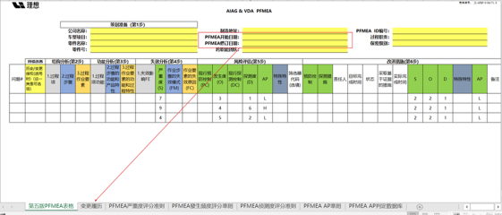
3 | 识别PFMEA表中是否包含“过程项功能”列，如果包含，则继续识别“过程项功能”列下内容是否均包含三个维度，如果是则通过，否则不通过；  过程项功能的三个维度示例如下：  内部：使用扭矩枪把坐垫安装在座椅轨道上  客户工厂：将座椅安装至车身上  最终用户：坐乘 | 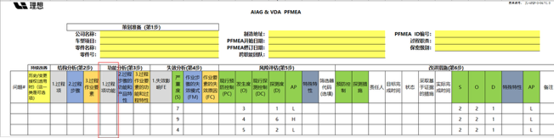
4 | 识别PFMEA表中是否包含“失效影响”列（包含有效字符），如果没有，则该审核项判定为NG；如果有，则继续识别“失效影响”列下的内容是否包含三个维度，且每个维度存在对应独立的严重度分值，如果不包含三个维度或每个维度没有独立对应严重度分值则不通过，否则继续识别PFMEA表中的“严重度”的分值是否为“失效影响”三个维度分值的最大值，如果是则通过，否则不通过。  失效影响的三个维度示例如下：  内部：100%产品在线返工（４）  客户工厂：100%产品离线返工（６）  最终用户：次级功能降低，坐垫松动异响（５）  基于失效影响的示例，对应的严重度应为6 | 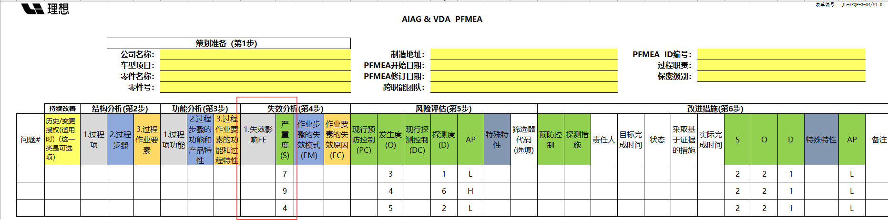
5 | 识别PFMEA表中是否包含“现行探测控制”列（包含有效字符），如果没有，则该审核项判定为NG；如果有，则继续识别“现行探测控制”列下的内容是否为一个或多个探测措施，且每个探测措施存在对应独立的探测度分值，如果内容为空或每个探测措施没有独立对应探测度分值则不通过，否则继续识别PFMEA表中的“探测度”的分值是否为“现行探测控制”中分值的最小值，如果是则通过，否则不通过。  “现行探测控制”的内容示例如下：  本工位的双感官100%检查（6）  终检工位的100%目视检查（8）  基于“现行探测控制”的示例，对应的探测度应为6 | 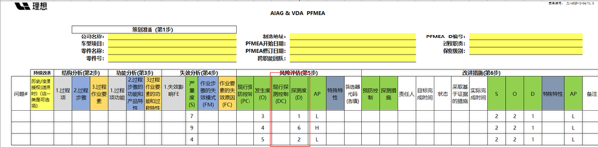
6 | 流程一致性审核：  过程流程图和PFMEA比对：  比对列：  过程流程图：“工序号”、“工序名称”  PFMEA：“过程步骤”  审核逻辑：  - 当PFD文件不存在，或PFD文件存在但PFD文件中未找到“过程流程图”表则直接判定NG，判定依据为“缺少过程流程图，请补充”；否则继续执行下一步；  - 当PFMEA文件不存在，或PFMEA文件存在但PFMEA文件中未找到“PFMEA”表则直接判定NG，判定依据为“缺少PFMEA，请补充”；否则继续执行下一步；  - 提取PFD文件中“过程流程图”表的“工序号”、“工序名称”两列下的全部内容，并将每一行的“工序号”、“工序名称”拼接起来，拼接格式为“工序号”+“ ”+“工序名称”；注意：当工序号和工序名称全部为空时，忽略该行；另外拼接好的内容需要去重处理；  - 提取PFMEA文件中“PFMEA”表的“过程步骤”列下的全部内容，并去重处理。  - 将PFD文件中提取拼接的内容与PFMEA文件中提出的内容进行逐项比对，当PFD中的每一项内容均在PFMEA中找到对应内容则判定为PASS，否则判定为NG，NG判定依据需要说明PFD中的哪一项内容在PFMEA中未体现 | 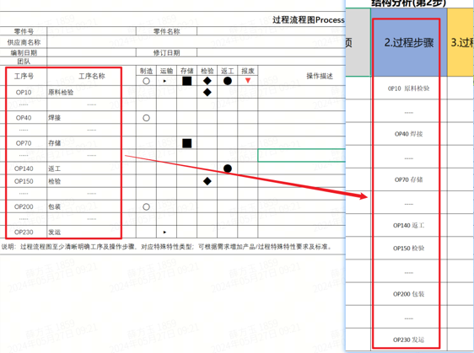
7 | 特性一致性审核：  PFD（过程流程图）：“产品特殊特性”、“产品特性类别”、“过程特殊特性”、“过程特性类别”  PFMEA：“过程步骤”、“特殊特性”  - 当PFD文件不存在，或PFD文件存在但PFD文件中未找到“过程流程图”表则直接判定NG，判定依据为“缺少过程流程图，请补充”；否则继续执行下一步；  - 当PFMEA文件不存在，或PFMEA文件存在但PFMEA文件中未找到“PFMEA”表则直接判定NG，判定依据为“缺少PFMEA，请补充”；否则继续执行下一步；  - 当过程流程图中的“产品特性类别”列或“过程特性类别”列下内容为“CC”或“SC”时，则以对应行的“工序名称”的内容在PFMEA文件中“过程步骤”列下识别是否有内容相同的行，如果存在则继续在PFMEA文件中识别对应行的“特殊特性”列下内容是否同样为“CC”或“SC”则通过，否则不通过 | 

